Игровое занятие по теме «Насекомые»
- Назови, кто в каком домике живет?
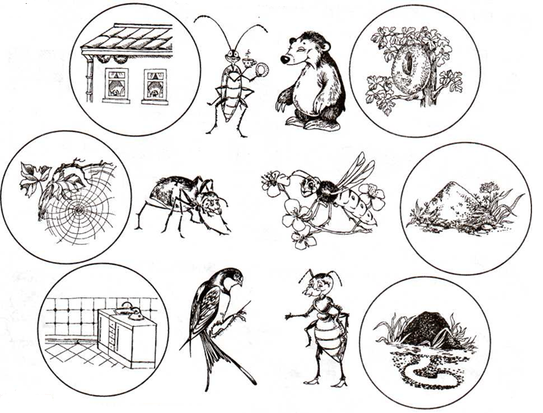

- Игра «Закончи предложение».
Мальчика в руку укусил….
Девочка на грядке увидела….
Девочка ест мёд, который сделала….
Мальчик веточкой отгоняет….
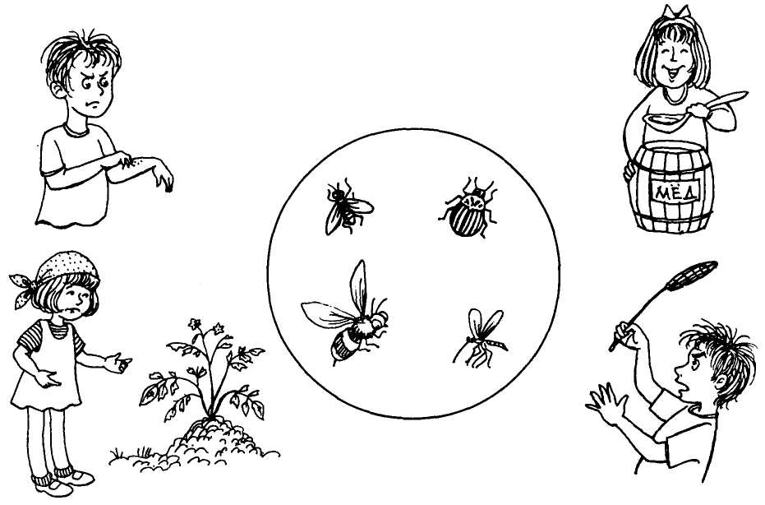

- Игра «Наоборот»
У майского жука крылья короткие, а у стрекозы...
У жука усы толстые, а у бабочки...
У шмеля спина широкая, а у водомерки...
- Игра «Посчитай»
Одна бабочка, две бабочки, три бабочки….
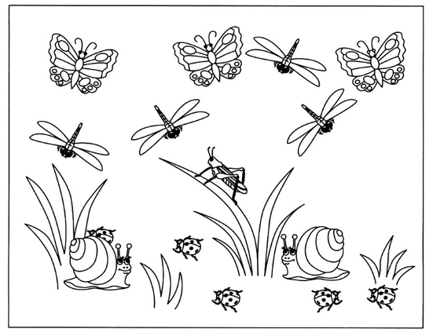
- Отгадай, где чья тень
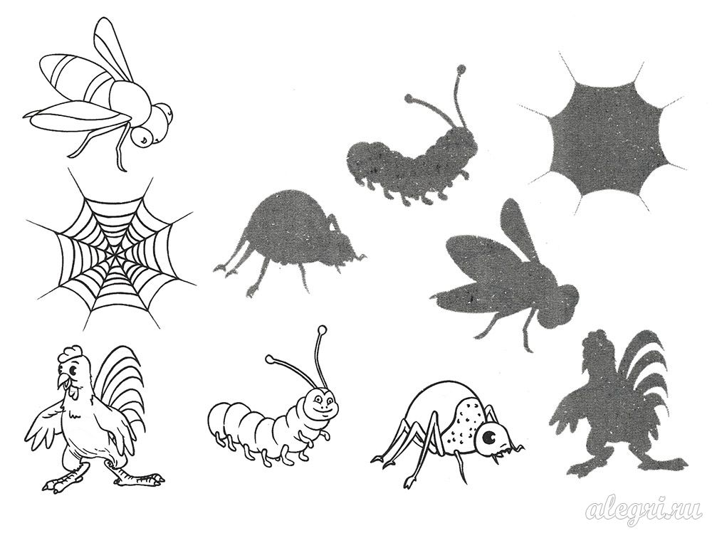

- Какие насекомые спрятались на картинке?
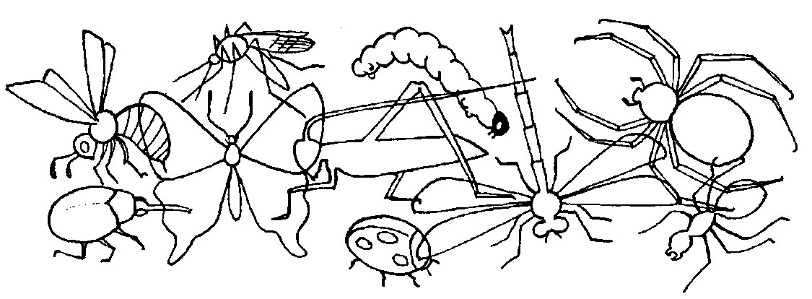
- Задание для детей 6 лет. Отгадай, как зовут пчёлку? Запомни или запиши буквы по порядку движения стрелочек.
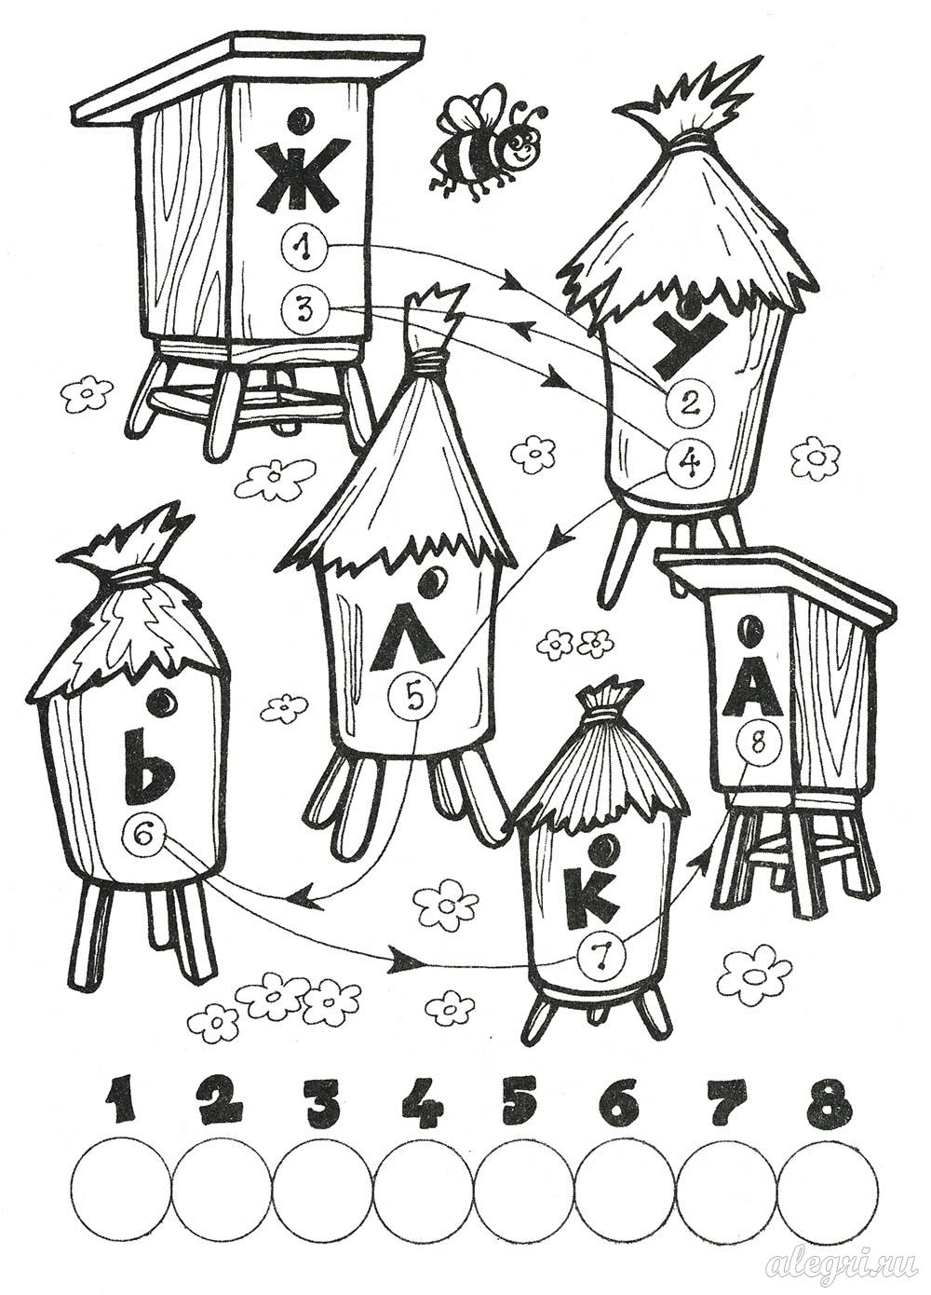

- В каком направлении двигаются насекомые?
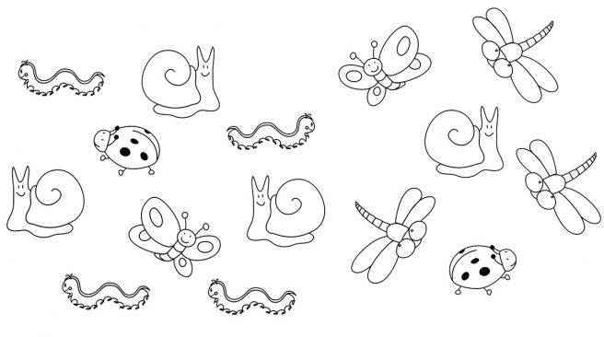
Составь предложение по образцу: Первая гусеница ползёт налево. Первая стрекоза летит налево.
- Попробуй нарисовать насекомых по схеме.
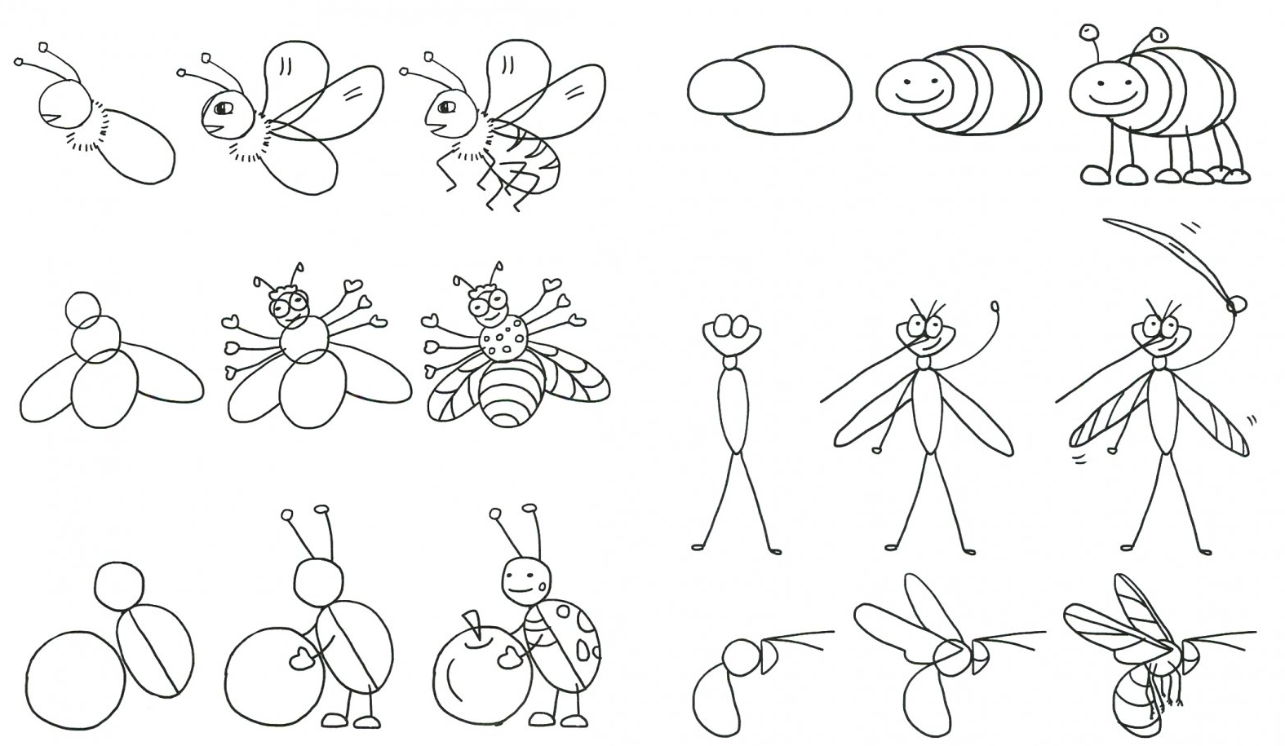
- Найди отличия на картинках
